Prace plastyczne 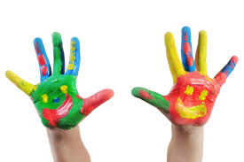

- „Ząb”- Do wykonania pracy potrzebujemy: klej i watę.
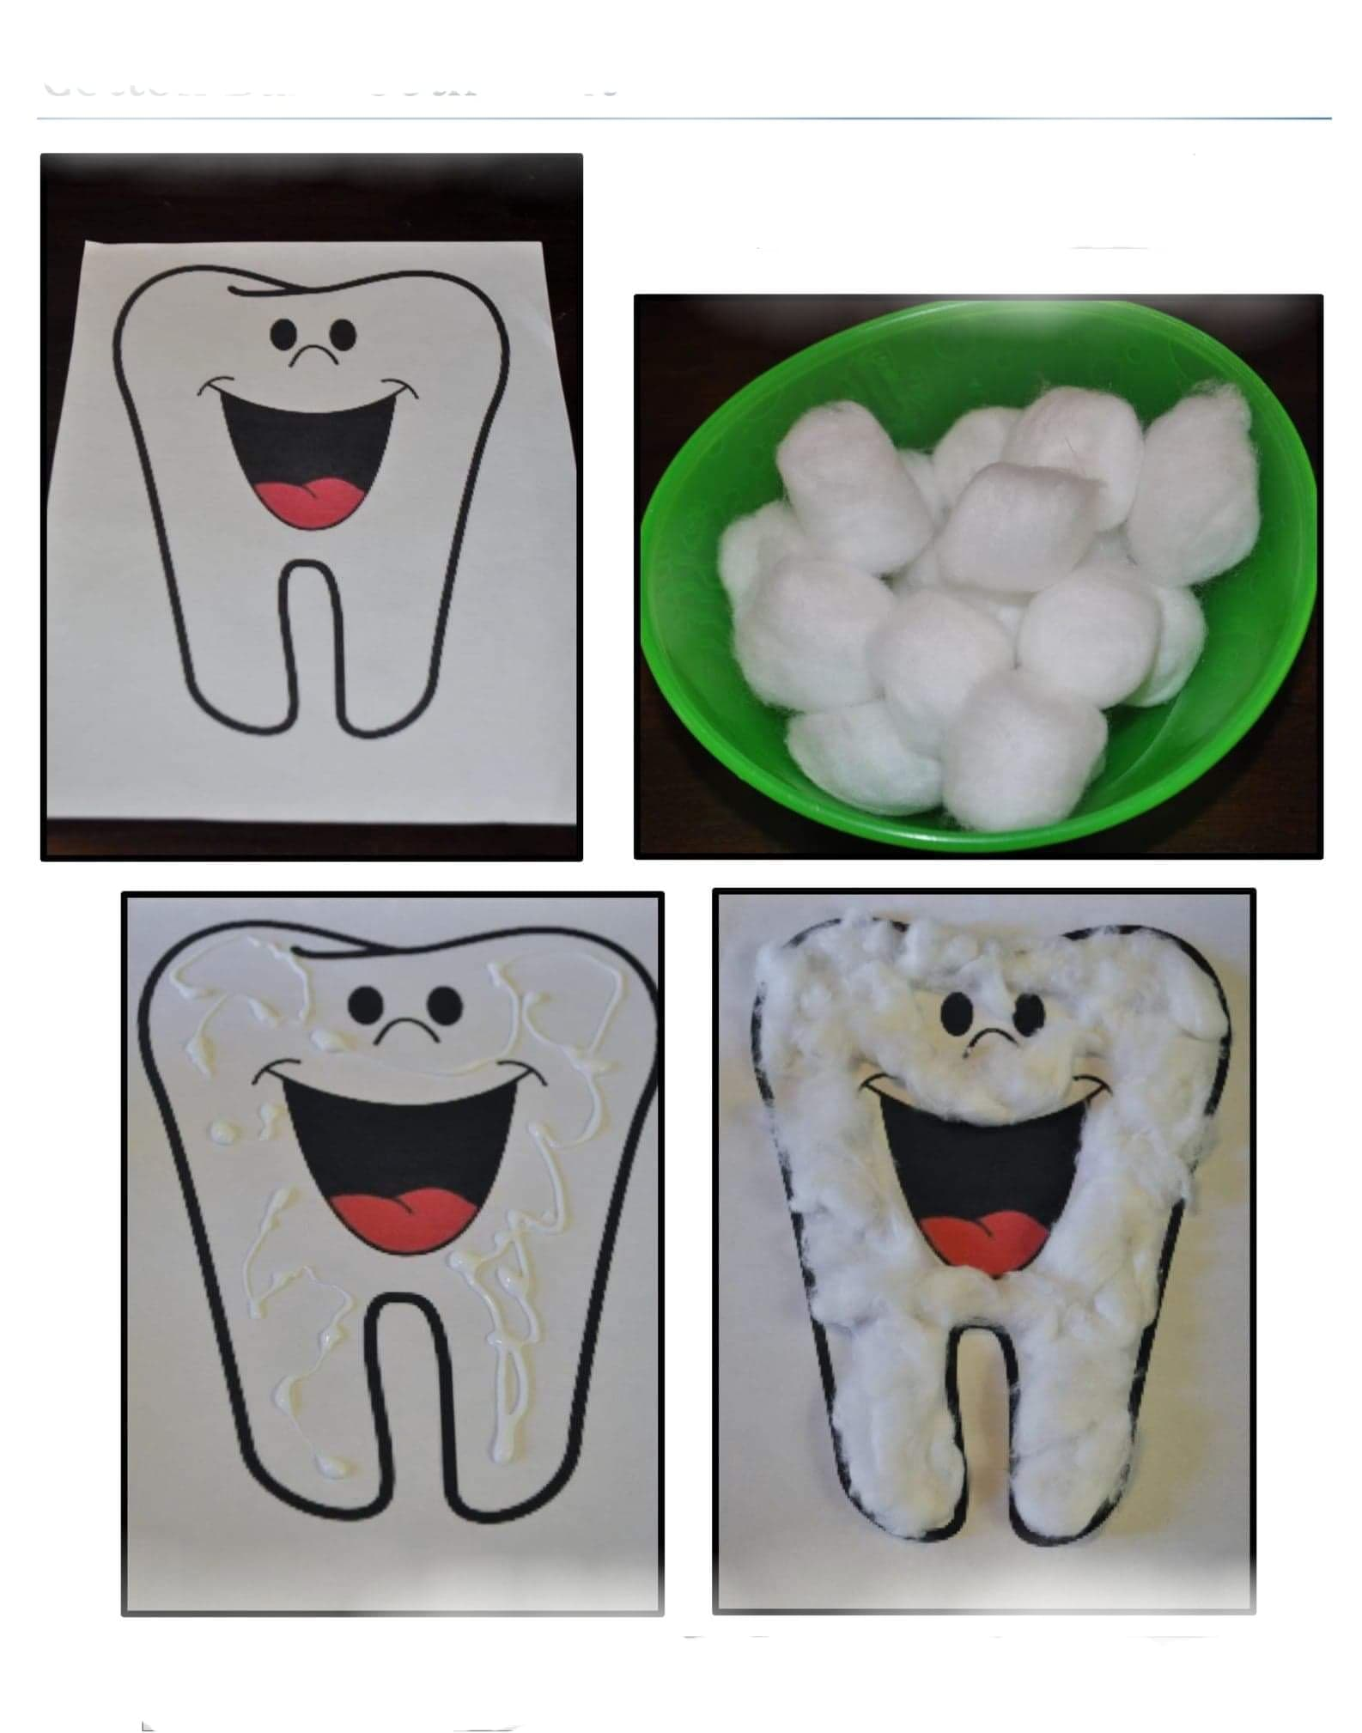

Wzór nr 1 do druku:
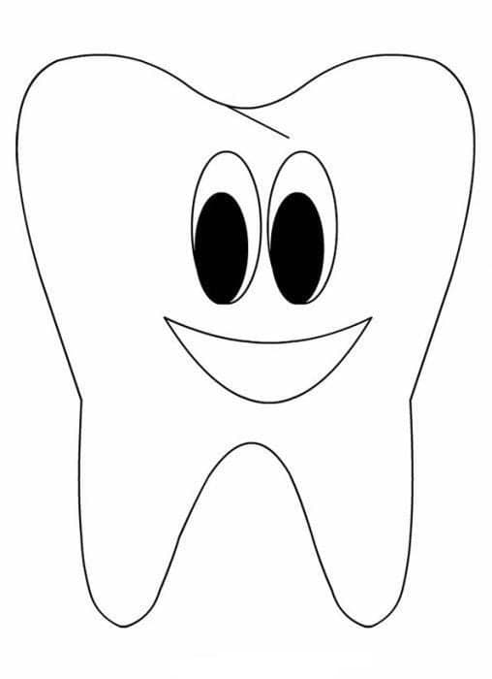

Wzór nr 2:
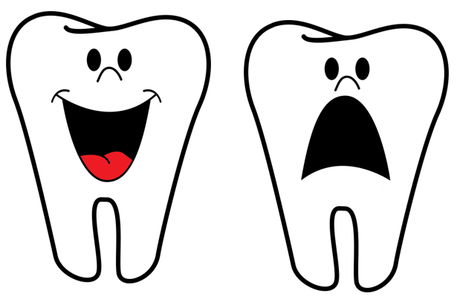

2. „Marchewka”
Do wykonania marchewki potrzebujemy: pomarańczowa, zielona i biała kartka, nożyczki, klej, ołówek.
1.Na pomarańczowej kartce narysuj korzeń marchewki- 3 razy oraz wytnij. Złóż na pół.
2. Na zielonej kartce odrysuj rączkę dziecka, wytnij oraz ołówkiem pozwijaj paluszki.
3. Posmaruj klejem jedna połowę marchewki oraz doklej do kartki, kolejną połowę korzenia marchewki posmaruj oraz doklej do boku marchewki. Ostatnią marchewkę posmaruj całą klejem i przyklej do boku oraz białej kartki.
4. Na górze przyklej natkę, czyli wyciętą rączkę :)

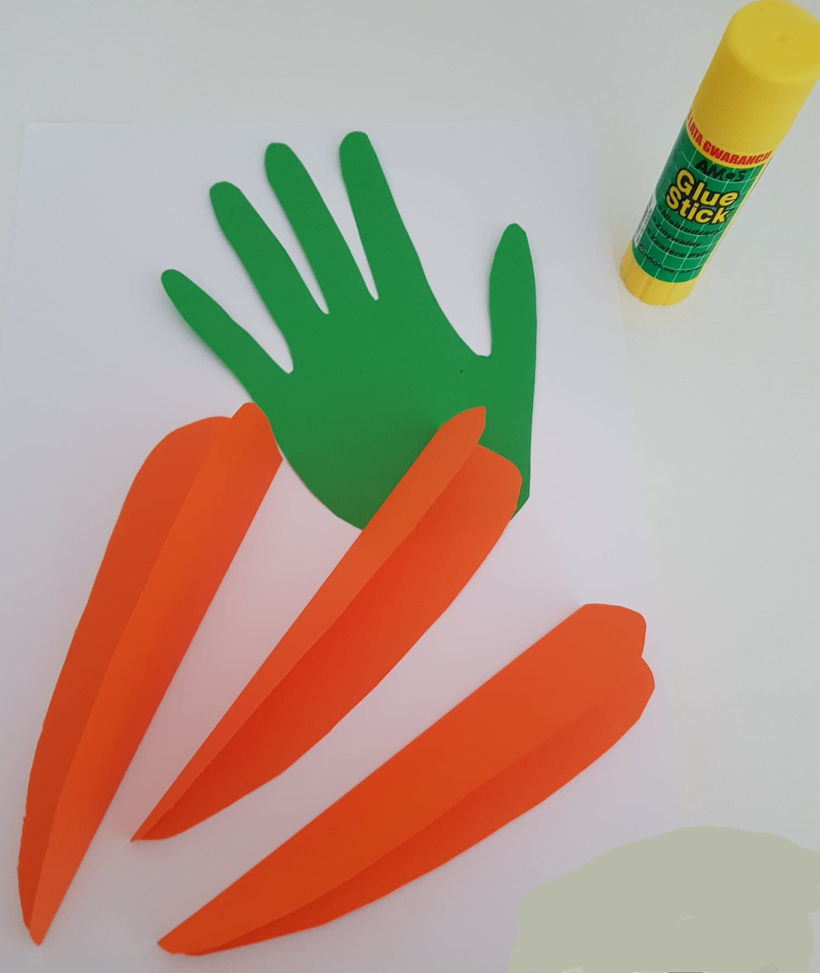

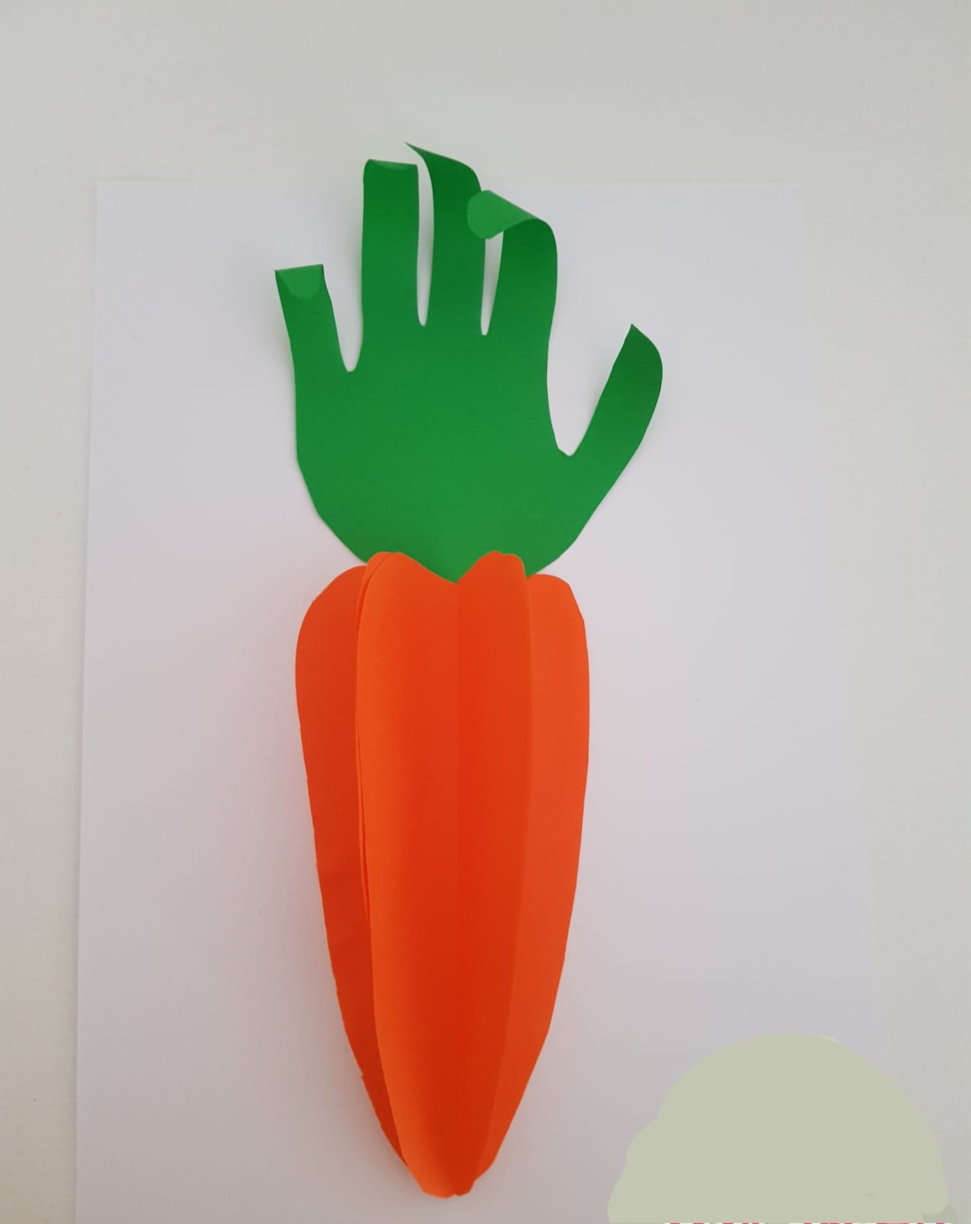

- Kolorowanka

